***Manual de Operación***

***“Control de Acceso del Laboratorio de Microcontroladores”***

**“X-Force”**

***HISTORIAL DE VERSIONES***

|  |  |  |  |  |  |
| --- | --- | --- | --- | --- | --- |
| ***VERSIÓN*** | ***FECHA VIGENCIA*** | ***DETALLE DEL CAMBIO*** | ***SECCIÓN CAMBIADA*** | ***AUTOR*** | ***FECHA AUTORIZACIÓN*** |
|  |  |  |  |  |  |
|  |  |  |  |  |  |
|  |  |  |  |  |  |
|  |  |  |  |  |  |

**MANUAL DE OPERACIÓN**

**Criterios para la operación.**

* El punto de acceso debe de colocar en una pared fija.
* Debe de haber un conector cerca de donde se pretende colocar.
* El punto de acceso debe de estar conectado a una corriente de 5vlts.
* Un voltaje más alto podría ocasionar algún corto o quemar alguna pieza.

**Descripción de cómo operar el producto.**

1. **PARA INICIAR**

* Primero debe conectar el dispositivo a la corriente eléctrica.
* Revise que el voltaje de la toma eléctrica sea el adecuado.
* Encienda la pantalla táctil.
* Cargar la página a la pantalla.

**Entorno operativo requerido.**

Se utilizara Rasbian ya que es el sistema operativo que utiliza Raspberry pi 3 modelo B, además de utilizar Firefox esr.

**Herramientas y material de apoyo requerido.**

Para mayor información consultar Manual de Usuario.

**Posibles alertas de seguridad.**

1. En caso de que el usuario agregó un dato erróneo al momento de logearse el sistema arrojara in mensaje

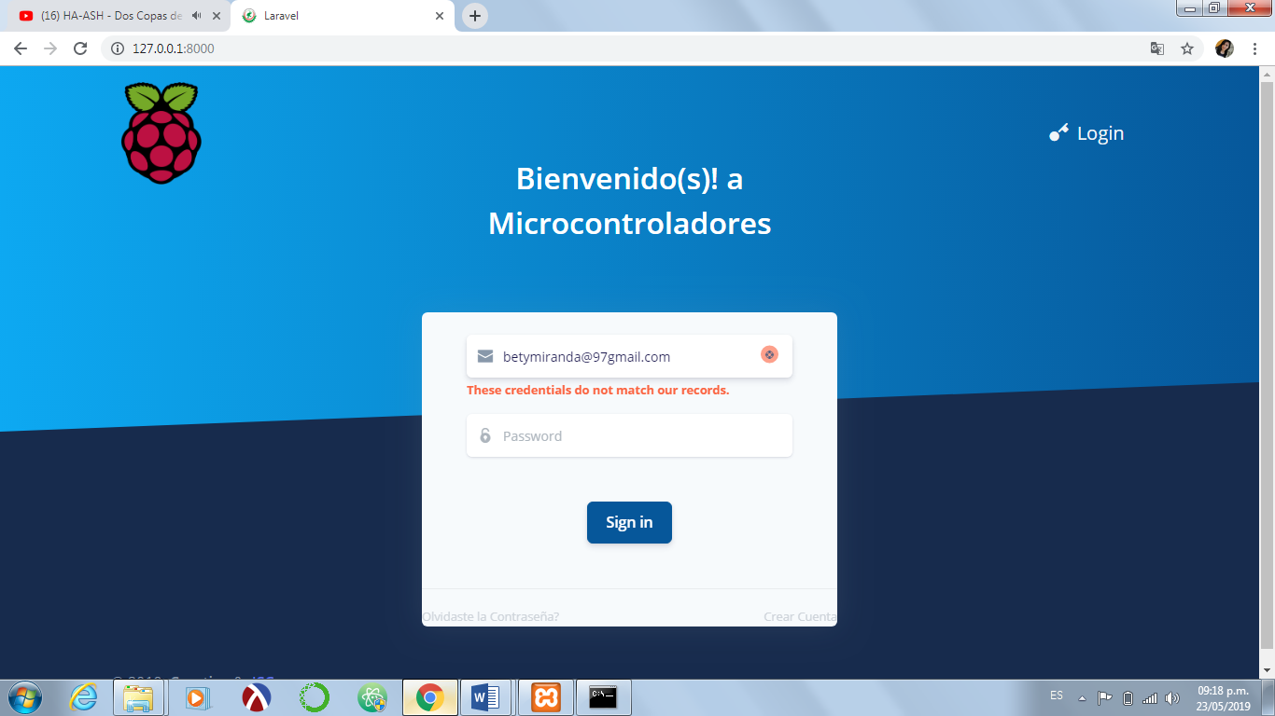

**Preparativos y secuencia para la puesta en marcha del sistema.**

1. Login

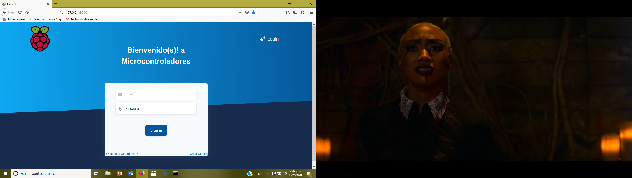

En el campo de crear cuenta en el sistema, se permite el acceso al formulario de registro

1. 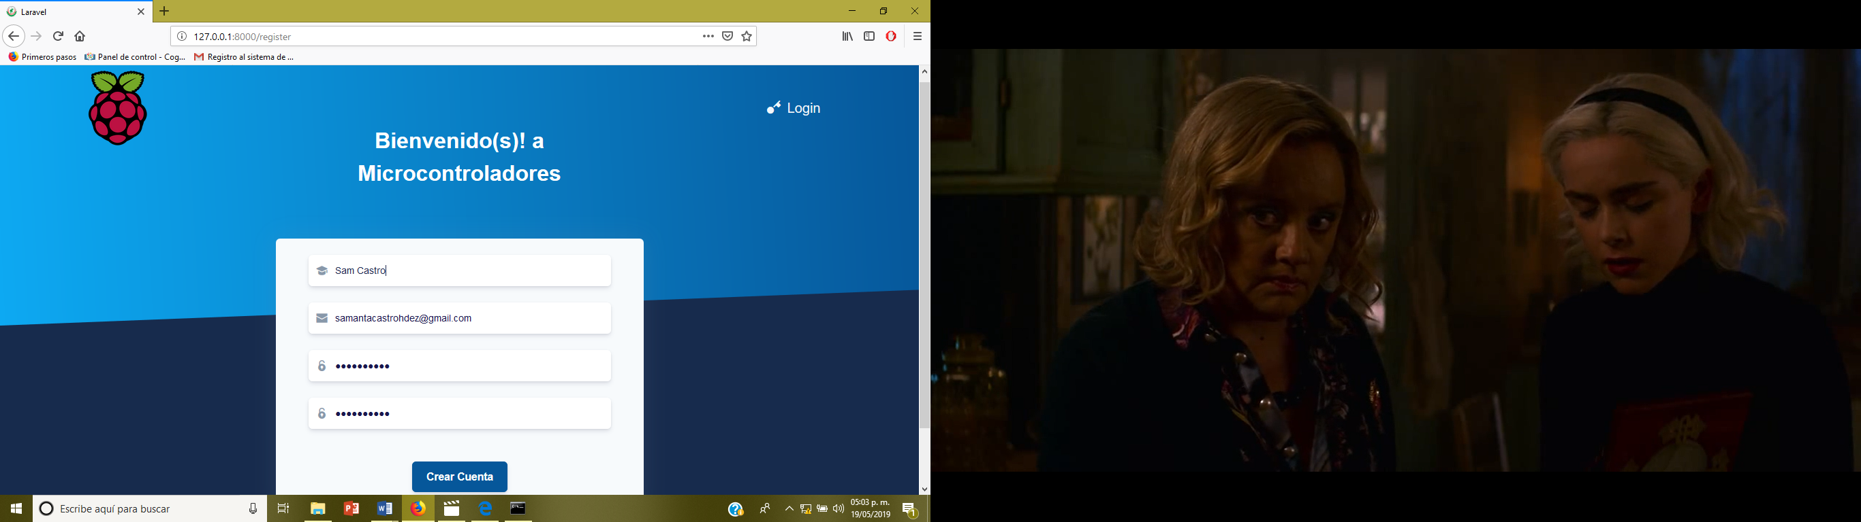En el formulario de registro en el sistema ingresara los datos obligatorios para poder acceder al sistema.

Después de llenar los campos necesarios se debe de dar clic en el botón de crear cuenta

1. En la siguiente pantalla se muestra que se ha creado correctamente la cuenta además de que se muestra los siguientes datos como registros, usuarios y Excel

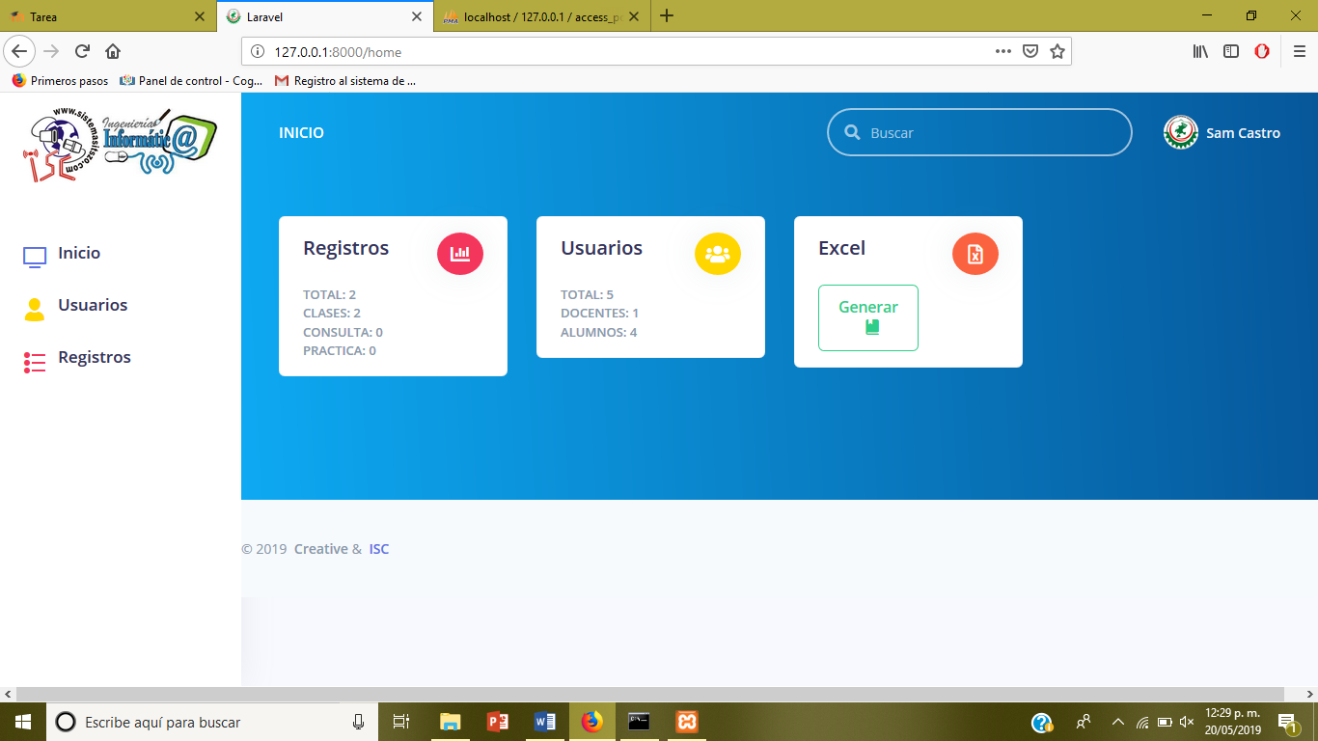

En el botón de Excel al momento de darle clic se generara un Excel con todos los registros y usuarios que hay en la base de datos.

1. En la parte izquierda del sistema se observa tres apartados donde se muestra el inicio, los usuarios y los registros como en la parte superior se mostrara el perfil del docente o alumno.



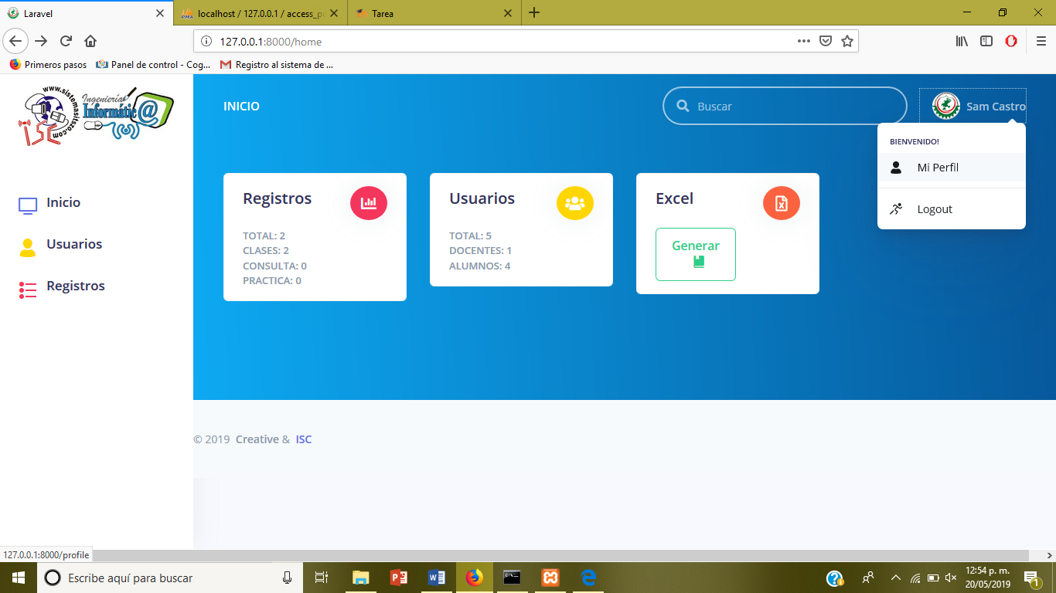

En ese apartado tiene dos opciones una de ellas es ver el perfil del usuario donde podrá editar sus datos personales como también cambiar de contraseña.

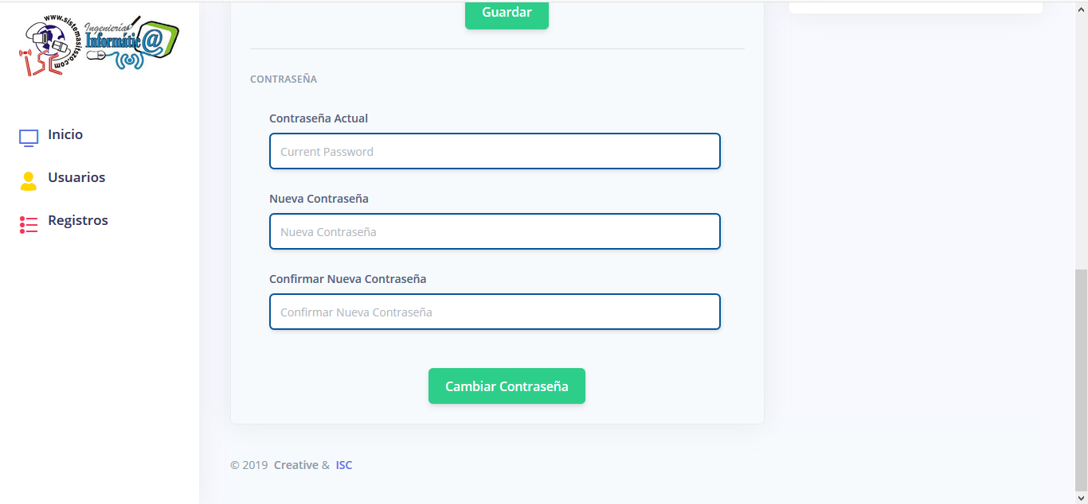

1. 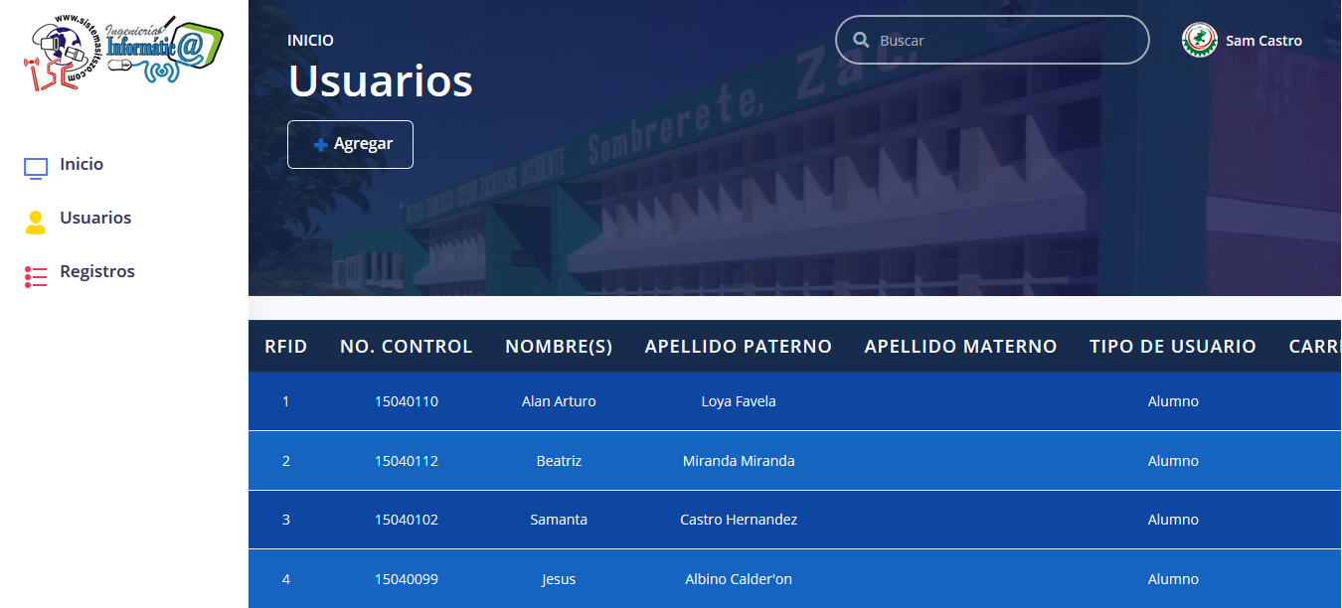En la parte izquierda hay un botón llamado usuarios al momento de darle clic se muestra la siguiente pantalla

Ahí están registrados todos los usuarios que han ingresado al sistema además de que se muestra el tipo de usuario carrera y numero de control.

* 1. En apartado de usuarios se muestra un botón de agregar ahí es donde los docentes o alumnos se registraran al momento de ingresar al laboratorio de microcontroladores llenando los siguientes campos.



Aquí podemos ver el procedimiento de registro una vez que le hemos dado clic al botón de agregar usuarios.

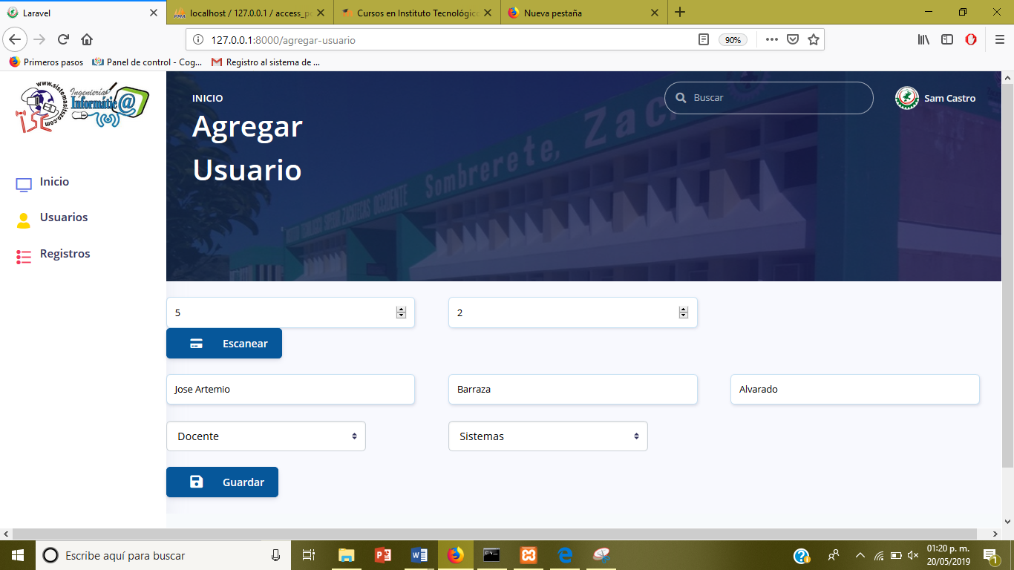

Después de llenar los campos daremos Clic en guardar para que sea exitoso el registro del nuevo usuario como lo vemos aquí en esta nueva tabla.

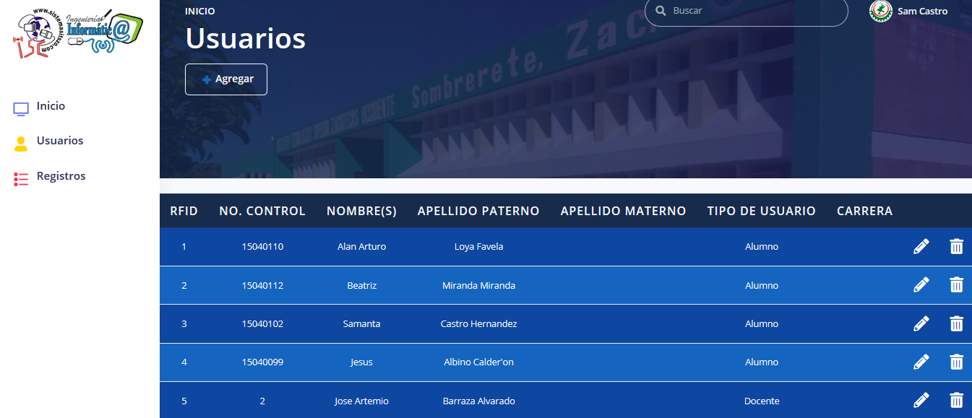

1. En la parte izquierda hay un botón llamado registros al momento de darle clic se muestra la siguiente pantalla

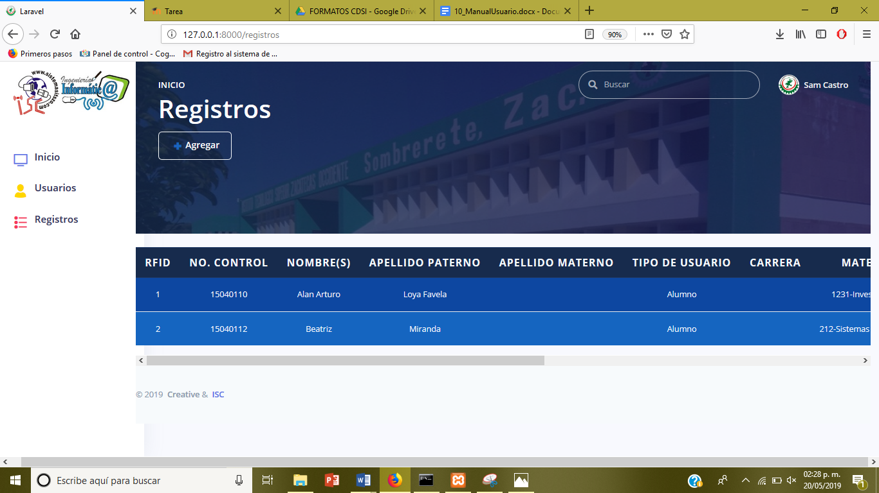

En el botón de agregar apareceré las opciones para agregar el registro donde tendrá los siguientes apartados:

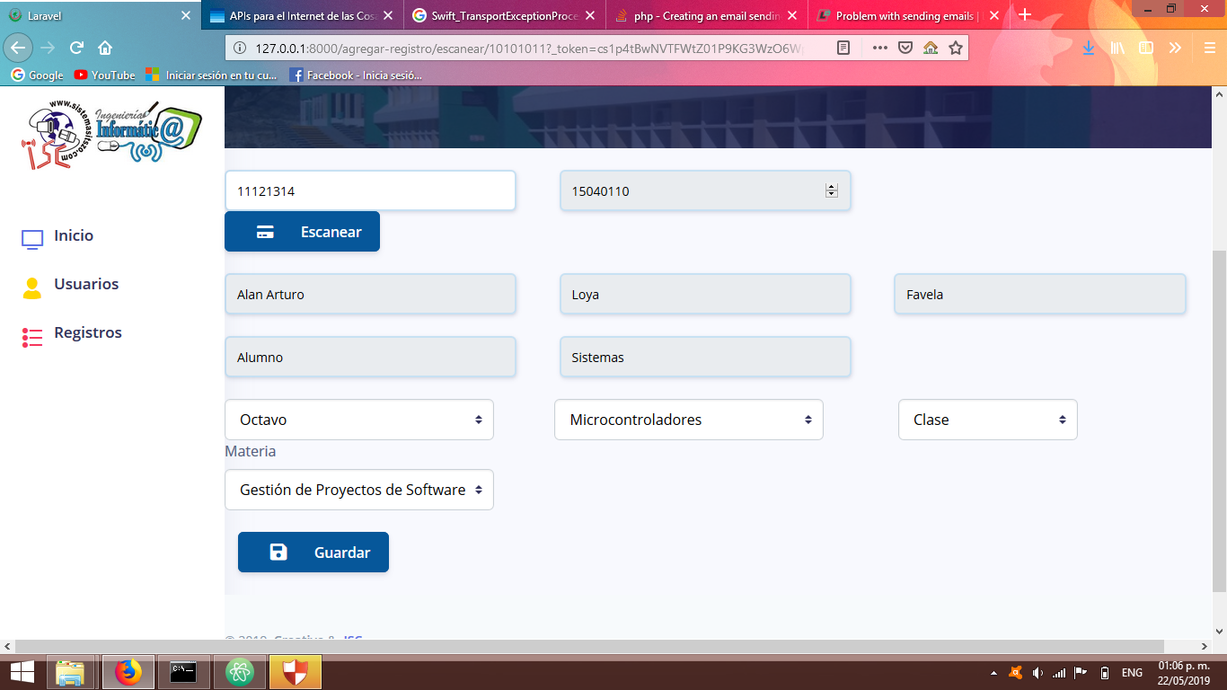

Después de haber llenado el registro de entrada volverá a la pantalla anterior donde se verá un botón de salida el cual lo tendrán que darle clic al momento de salir del laboratorio.

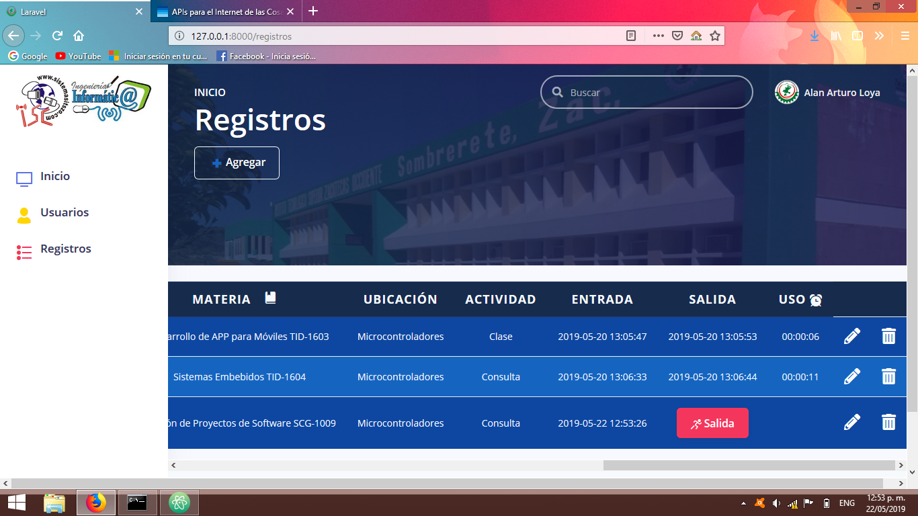

**Preguntas Frecuentes (FAQ).**

Comunicarse con el encargado del laboratorio de microcontroladores.

**Fuentes de información adicional y ayuda para operar el producto.**

Para mayor información consultar Manual de Usuario.

**Certificación y aprobaciones de seguridad**

No aplica.

**Garantía e instrucciones de reemplazo**

En caso que sea necesario cambiar el módulo RC522 (RFID) desconecte el punto de acceso de la línea de corriente.

Después de asegurarse de no tener carga eléctrica en los componentes proceda a hacer el cambio del módulo según la siguiente tabla:

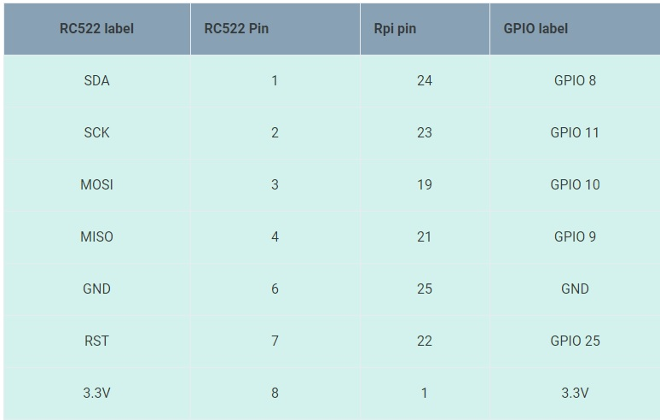

Consulte Diagrama Pines GPIO

Una vez conectado el nuevo módulo y asegurarse que estén correctamente conectados proceda a conectar la corriente eléctrica y comprobar su funcionamiento en el sistema.

Diagrama Pines GPIO

